Réaliser une chaîne et un réseau alimentaire
Le lièvre arctique vit dans la toundra canadienne et se nourrit majoritairement de feuilles et de racines du saule arctique (arbre). Il a plusieurs prédateurs, la chouette Harfang, le renard arctique et le loup arctique. La chouette peut-être attaquée par le renard arctique lui-même la proie du loup arctique. C’est l’homme (chasseur inuit) qui est à la fin de cette chaîne alimentaire chassant le lièvre, le renard et le loup arctique.
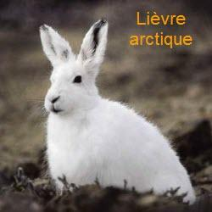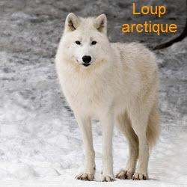
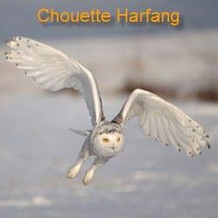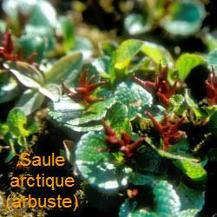
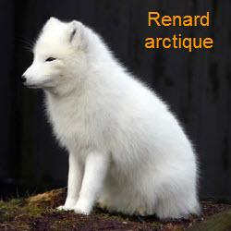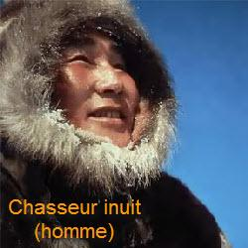
Réalisez une chaîne alimentaire (la plus longue possible) à partir de cet exemple et réalisez ensuite un réseau alimentaire.

